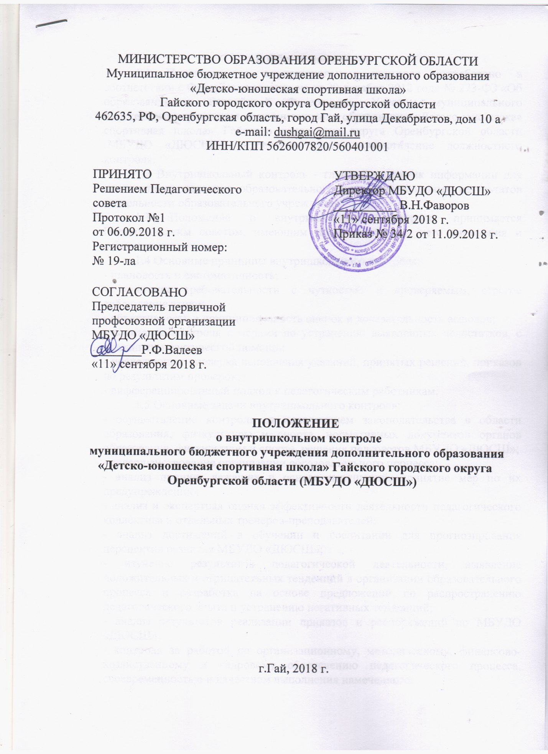

МИНИСТЕРСТВО ОБРАЗОВАНИЯ ОРЕНБУРГСКОЙ ОБЛАСТИ
Муниципальное бюджетное учреждение дополнительного образования
«Детско-юношеская спортивная школа»
Гайского городского округа Оренбургской области
462635, РФ, Оренбургская область, город Гай, улица Декабристов, дом 10 а
e-mail: dushgai@mail.ru
ИНН/КПП 5626007820/560401001

ПРИНЯТО  Решением Педагогического совета  Протокол №1  от 06.09.2018 г.  Регистрационный номер:  № 19-ла |  |  | УТВЕРЖДАЮ  Директор МБУДО «ДЮСШ»  __________ В.Н.Фаворов  «11» сентября 2018 г.  Приказ № 34/2 от 11.09.2018 г.
СОГЛАСОВАНО
Председатель первичной профсоюзной организации МБУДО «ДЮСШ»
________Р.Ф.Валеев
«11» сентября 2018 г.

ПОЛОЖЕНИЕ
о внутришкольном контроле
муниципального бюджетного учреждения дополнительного образования «Детско-юношеская спортивная школа» Гайского городского округа Оренбургской области (МБУДО «ДЮСШ»)

г.Гай, 2018 г.

1. Общие положения
1.1 Положение о внутришкольном контроле разработано в соответствии с Федеральным законом от 29 декабря 2012 года № 273-ФЗ «Об образовании в Российской Федерации», Уставом муниципального бюджетного учреждения дополнительного образования «Детско-юношеская спортивная школа» Гайского городского округа Оренбургской области (МБУДО «ДЮСШ») и регламентирует осуществление должностного контроля.
1.2 Внутришкольный контроль - главный источник информации для диагностики состояния образовательного процесса, основных результатов деятельности образовательного учреждения.
1.3 Положение о внутришкольном контроле принимается Педагогическим советом, имеющим право вносить в него изменения и дополнения.
1.4 Основные принципы внутришкольного контроля:
- плановость и систематичность;
- сочетание требовательности с чуткостью к проверяемым, строгое соблюдение этики;
- объективность и принципиальность оценок и доказательность выводов;
- сочетание контроля с мерами по устранению выявленных недостатков, с оказанием практической помощи;
- последующая проверка исполнения указаний, принятых решений, приказов по результатам проверок;
- дифференцированный подход к педагогическим работникам.
1.5 Основные задачи внутришкольного контроля:
- осуществление контроля за исполнением законодательства в области образования, физкультуры и спорта, нормативных документов органов образования, физкультуры и спорта, решения педсоветов МБУДО «ДЮСШ»;
- совершенствование организации образовательного процесса;
- анализ причин, лежащих в основе нарушений, принятие мер по их предупреждению;
- анализ и экспертная оценка эффективности деятельности педагогического коллектива и отдельных тренеров-преподавателей;
- анализ достижений в обучении и воспитании для прогнозирования перспектив развития МБУДО «ДЮСШ»;
- изучение результатов педагогической деятельности, выявление положительных и отрицательных тенденций в организации образовательного процесса и разработка на основе предложений по распространению педагогического опыта и устранению негативных тенденций;
- анализ результатов реализации приказов и распоряжений по МБУДО «ДЮСШ»;
- контроль за работой по организационному, методическому, финансово-хозяйственному и кадровому обеспечению педагогического процесса, своевременностью и качеством выполнения намеченного;
- оказание методической помощи педагогическим работникам в процессе контроля.
1.6 Функции внутришкольного контроля:
- информационно-аналитическая;
- контрольно-диагностическая;
- коррективно-регулятивная.

2. Методы, виды и формы внутришкольного контроля
2.1 Методы контроля за деятельностью тренера-преподавателя:
- анкетирование;
- тестирование;
- социальный опрос;
- мониторинг;
- наблюдение;
- изучение документации;
- анализ тренировочных занятий;
- беседа;
- результаты учебной деятельности обучающихся.
2.2 Внутришкольный контроль может осуществляться в виде плановых или оперативных проверок, мониторинга, проведения административных работ.
Внутришкольный контроль в виде плановых проверок осуществляется в соответствии с утвержденным планом-графиком, который обеспечивает периодичность и исключает нерациональное дублирование в организации проверок. Он доводится до членов педагогического коллектива в начале учебного года.
Внутришкольный контроль в виде оперативных проверок осуществляется в целях установления фактов и проверки сведений о нарушениях, указанных в обращениях детей и их родителей (законных представителей) или других граждан, организаций, урегулирования конфликтных ситуаций в отношениях между участниками образовательного процесса.
Внутришкольный контроль в виде мониторинга предусматривает сбор, системный учет. Обработку и анализ информации об организации и результатах образовательного процесса для эффективного решения задач управления качеством образования (результаты образовательной деятельности, состояние здоровья детей, исполнительная дисциплина, учебнометодическое обеспечение, диагностика педагогического мастерства и т.д.).
Внутришкольный контроль в виде административной работы осуществляется директором школы или методистом с целью проверки успешности подготовки тренировочного процесса в рамках текущего контроля.
2.3 Виды внутришкольного контроля:
- предварительный - предварительное знакомство;
- текущий - непосредственное наблюдение за учебно-воспитательным процессом;
- итоговый - изучение результатов работы школы, тренеров-преподавателей за учебный год.
2.4 Формы внутришкольного контроля:
- персональный;
- тематический;
- комплексный;
- обзорный (фронтальный).

3. Правила внутришкольного контроля
3.1 Тематика, формы и периодичность контроля:
- ведение документации (планы, журналы учета посещаемости и т.д.);
- уровень знаний, умений и навыков обучающихся, качества тренировочных занятий;
- подготовка экспертных материалов к аттестации педагогических работников;
- соблюдение устава, правил внутреннего трудового распорядка и иных локальных актов МБУДО «ДЮСШ»;
- соблюдение порядка проведения контрольно-переводных испытаний; - охрана труда и техника безопасности участников образовательного процесса; - оформление личных дел обучающихся;
- соблюдение здоровьесберегающих факторов на занятиях;
- исполнение принятых коллективных решений, нормативных актов; - выполнение требований санитарных правил СанПиН;
- выполнение рекомендаций, сформулированных в ходе персонального контроля и анализа;
- другие вопросы.
3.2 Результаты внутришкольного контроля оформляются в виде аналитической справки о результатах проверки, служебной записки или доклада о состоянии дел по проверяемому вопросу, которые должны содержать констатацию фактов, выводы и, при необходимости, предложения. К ним могут предлагаться копии документов, удостоверяющие изложенные в материалах инспектирования факты и подтверждающие правильность выводов.
3.3 Проверяемые должны ознакомиться с результатами контроля под подпись, удостоверяющую, что они ознакомлены и согласны с данными выводами.
3.4 Директор МБУДО «ДЮСШ» по результатам внутришкольного контроля принимает следующие решения:
- об издании соответствующего приказа;
- об обсуждении итоговых материалов внутришкольного контроля коллегиальным органом;
- о привлечении к дисциплинарной ответственности должностных лиц;
- иные решения в пределах своей компетенции.

4. Персональный контроль
4.1 Персональный контроль предполагает изучение и анализ педагогической деятельности отдельного тренера-преподавателя.
4.2 В ходе персонального контроля руководитель изучает:
- уровень знаний тренером-преподавателем современных достижений педагогики, профессиональное мастерство тренера-преподавателя;
- уровень овладения тренером-преподавателем наиболее эффективными формами, методами и приемами обучения;
- результаты работы тренера-преподавателя и пути их достижения;
- способы повышения профессиональной квалификации тренера-преподавателя.
4.3 При осуществлении персонального контроля руководитель имеет право:
- знакомиться с документацией в соответствии с функциональными обязанностями рабочими программами (тематическим планированием, которое составляется тренер-преподаватель на учебный год, рассматривается и утверждается на заседании методического объединения и может корректироваться в процессе работы), планами тренировочных занятий, журналами учёта групповых занятий, протоколами родительских собраний, планами воспитательной работы;
- изучать практическую деятельность педагогических работников МБУДО «ДЮСШ» через посещение и анализ учебно-тренировочных занятий, спортивно- массовых мероприятий;
- проводить мониторинг образовательного процесса с последующим анализом полученной информации;
- организовывать социологические, психологические, педагогические исследования: анкетирование, тестирование обучающихся, родителей; - делать выводы и принимать управленческие решения.
4.4 Проверяемый педагогический работник имеет право:
- знать сроки и критерии оценки его деятельности;
- знать цель, содержание, виды, формы и методы контроля;
- своевременно знакомиться с выводами и рекомендациями администрации; 4.5 По результатам персонального контроля деятельности тренера-преподавателя оформляется справка.

5. Тематический контроль
5.1 Тематический контроль проводится по отдельным проблемам деятельности МБУДО «ДЮСШ».
5.2 Содержание тематического контроля может включать вопросы индивидуализации, дифференциации, коррекции обучения, уровня сформированности специальных умений и навыков, активизации познавательной деятельности детей и другие вопросы.
5.3 Члены педагогического коллектива должны быть ознакомлены с темами, сроками, целями, формами и методами контроля в соответствии с планом работы МБУДО «ДЮСШ».
5.4 В ходе тематического контроля:
- проводятся тематические исследования (анкетирование, тестирование);
- осуществляется анализ практической деятельности тренера-преподавателя, детей, посещение тренировочных занятий, спортивно-массовых мероприятий, анализ документации.
5.5 Результаты тематического контроля оформляются в виде заключения или справки.
5.6 Педагогический коллектив знакомится с результатами тематического контроля на заседаниях Педагогического совета.
5.7 По результатам тематического контроля принимаются меры, направленные на совершенствование учебно-воспитательного процесса и повышение качества спортивной подготовки.
5.8 Результаты тематического контроля нескольких тренеров-преподавателей могут быть оформлены одним документом.

6. Комплексный контроль
6.1 Комплексный контроль проводится с целью получения полной информации о состоянии образовательного процесса в МБУДО «ДЮСШ» в целом или по конкретной проблеме.
6.2 Для проведения комплексного контроля создается группа, состоящая из членов администрации образовательного учреждения, методиста, тренеров-преподавателей МБУДО «ДЮСШ».
6.3 Члены группы должны четко определить цели, задачи, разработать план проверки, распределить обязанности между собой.
6.4 Перед каждым проверяющим ставится конкретная задача, устанавливаются сроки, формы обобщения итогов комплексной проверки. 6.5 Члены педагогического коллектива знакомятся с целями, задачами, планом проведения комплексной проверки в соответствии с планом работы школы, но не менее чем за месяц до ее начала.
6.6 По результатам комплексной проверки готовится справка, на основании которой директором МБУДО «ДЮСШ» издается приказ (контроль за исполнением которого возлагается на одного из членов администрации) и проводится заседание Педагогического совета.
6.7 При получении положительных результатов данный приказ снимается с контроля.

7. Документация
7.1 К документации внутришкольного контроля относиться:
- ежегодный план внутришкольного контроля;
- локальные акты, подтверждающие реализацию плана внутришкольного контроля (приказы, акты, справки).
7.2 Документация внутришкольного контроля хранится в течение 5 лет.

Лист ознакомления с Положением о внутришкольном контроле
№ п/п | Дата ознакомления | Ф.И.О. работника | Подпись
1
2
3
4
5
6
7
8
9
10
11
12
13
14
15
16
17
18
19
20
21
22
23
24
25
26
27
28
29
30
31
32
33

